**РАЗЪЯСНЕНИЯ ПО ОРГАНИЗАЦИИ ДИСТАНЦИИ «ПСР 2017»**

**Дистанция ПСР будет организована по маршруту в качестве комбинированного похода на дистанции до 5 км.**

***Предполагаемые этапы.***

**0. Предстартовая проверка.**

Команда в полном составе и со всем снаряжением должна явиться на предстартовую проверку за 5 мин до своего старта. Проверяется наличие личного и группового снаряжения по списку, знание командой действий в случае травмы участника и потери ориентировки.

Действия в случае травмы участника:

* оказать возможную первую медицинскую помощь;
* сообщить о травме в ГСК по телефону: **89271763254**
* транспортировать пострадавшего до ближайшего этапа, действовать по указанию старшего судьи этапа.

**Действия в случае потери ориентировки:**

* сообщить в ГСК по телефонам, выданным во время мандатной комиссии:
* если команда понимает что заблудилась и в течение получаса не может выйти к очередному этапу, необходимо выходить по аварийному варианту движения к ближайшей контрольной точке, обозначенной на карте к местам общего пользования, согласно выданным судьями **границами полигона.**

1. **Базирование** – с проверкой снаряжения, экипировки, иными заданиями, связанными с организацией команды перед стартом на дистанции. Могут быть предложены задания из т.н. категории «**СЮРПРИЗ**» - внезапно возникшая ситуация требующая разрешения в пределах установленного контрольного времени (далее КВ).
2. **SOS** – передача сигнала бедствия на расстояние (азбука Морзе). Материал будет предоставлен судьей этапа.
3. **Разведение костра** – осуществляется этап в водной среде, вскипятить воду в посуде (кружка, котелок), объем воды будет предоставлен судьей.
4. **Оказание первой доврачебной помощи –** возможные травмы: перелом голени, предплечья или ожоги.
5. **Изготовление носилок на жесткой основе** (2 продольные жерди + не менее 3 поперечных жердей).

***ВНИМАНИЕ:*** *возможны домашние заготовки разобранных носилок, которые должны соответствовать требованиям безопасности, и не противоречить требованиям этапа.*

1. **Транспортировка пострадавшего на изготовленных носилках –** перенос осуществляется по всем правилам, учитывая рельеф местности, водные преграды, спуски и подъемы. На пути переноса возможны искусственно созданные судьями препятствия которые необходимо преодолеть вместе с пострадавшим (завалы, тоннели, лазы, жерди и т.д.).

***ВНИМАНИЕ:*** *при движении на спуск, на участках с уклоном, а также при движении в брод (через водное препятствие), пострадавший должен лежать ногами вперед. При переправе в брод фиксация пострадавшего к носилкам запрещена.*

*При движении по горизонтальной поверхности и на подъеме пострадавший должен лежать головой вперед.*

1. **Технические этапы:** могут в процессе комбинированного похода быть разбросаны по дистанции и выполняться на части дистанции всеми участниками команды, на другой части с пострадавшим из числа команды.

**Предполагаемые техэтапы:**

* навесная переправа самонаведением (возможно и восстановление перил);
* спуск по склону с самонаведением и сдергиванием перил;
* спуск по склону с пострадавшим;
* подъем по склону с пострадавшим.

1. **БЛОК-ЭТАП «АЛЬПИНИСТ»**

*Оборудование этапа:*

*ИС – исходная сторона;*

*ЦС – целевая сторона;*

*БЗ – безопасная зона;*

*ИТО – искусственные точки опоры;*

*ТО – точка опоры.*

ИС – БЗ, ИТО – судейские закрытые карабины (возможно будет подъем без ИТО).

ТО1 и ТО2 – горизонтальные опоры.

Задача: организовать спасение пострадавшего альпиниста.

**Условия прохождения:**

1. Подняться со дна оврага (ИС) до ТО1 для организации косого троллея с ТО 1 к ТО 2. Зона от ИС до ТО 2 является безопасной (ВНИМАНИЕ!!! при подъеме с ИС до ТО 1 пострадавший находится на несущем за спиной, носилки будут оставлены командой у ТО 1 сразу при подходе с маршрута).

2. Организовать доставку альпиниста с ИС до ТО 1 и далее до ТО 2 (ЦС) организуя косой троллей (спуск пострадавшего на носилках), с последующем сдергиванием веревки.

3. Всем участникам со снаряжением достигнуть ЦС согласно условиям соревнований.

**ИС**

**ЦС**

**ТО 1**

**ТО 2**

**ИТО**

**ИТО**

***В случае какого либо нарушения на дистанции командой, это нарушение должно быть исправлено группой на месте без продолжения движения.***

***На дистанции возможно установление как общего КВ так и КВ на отдельных этапах.***

**Карта соревнований**

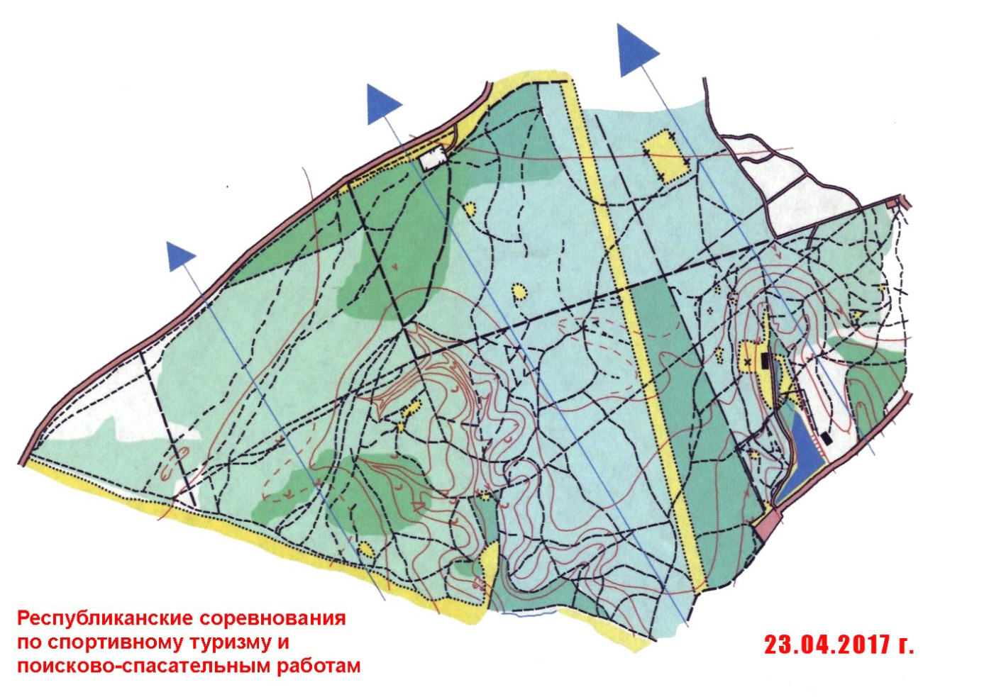

**Пример переноса Примерный вид носилок**

**пострадавшего на себе**

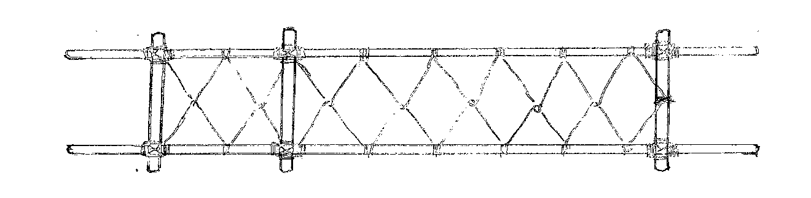

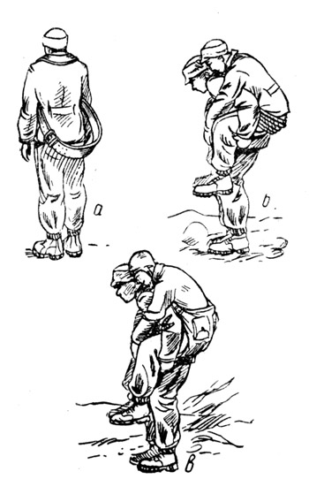

**Примеры организации носилок для спуска по косому троллею**

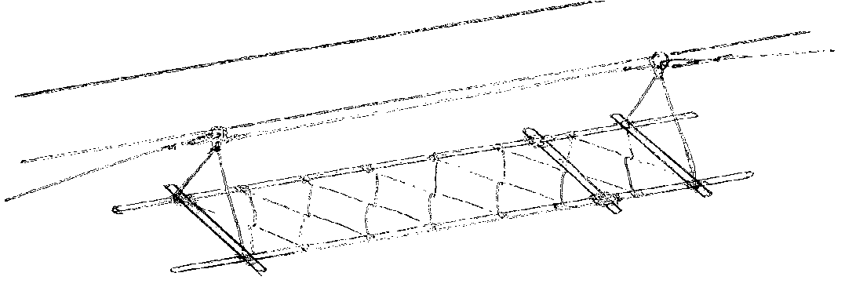

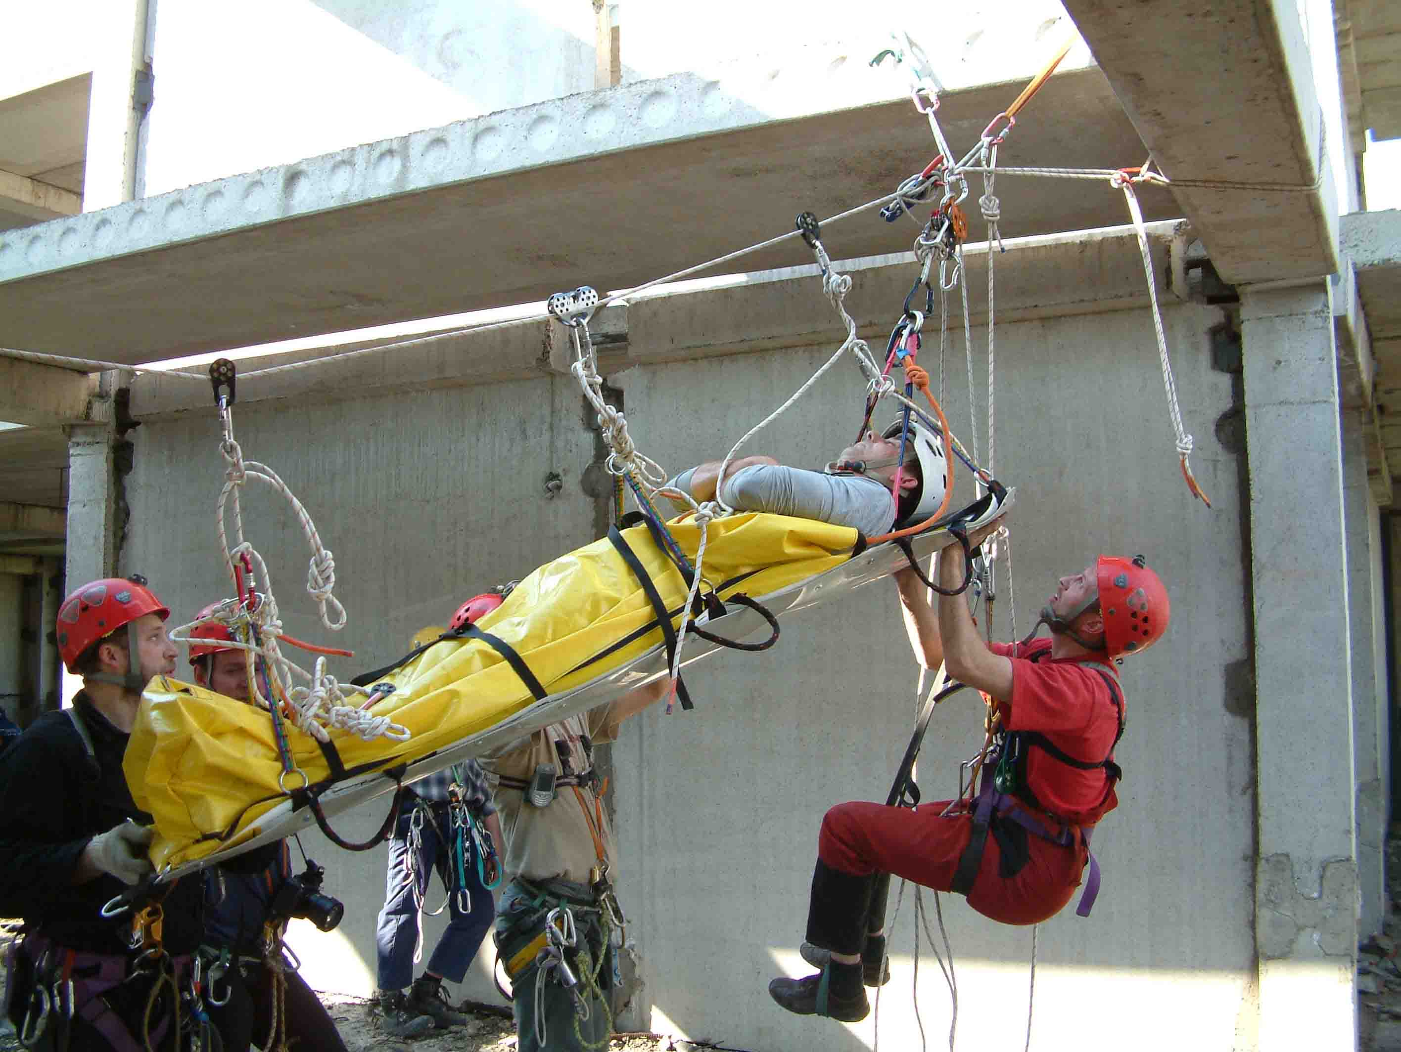

**ПРИМЕРНЫЙ ПЕРЕЧЕНЬ ТУРСНАРЯЖЕНИЯ**

|  |  |  |  |
| --- | --- | --- | --- |
| № | Наименование | Ед. изм. | Кол-во |
| **Обязательное личное снаряжение** * | | | |
| 1 | Страховочная система, блокировка системы с двумя усами самостраховки, дополнительный страховочный ус (репшнур d от 6-8 мм) | компл | 1 |
| 2 | Карабин | шт. | 5-6 |
| 3 | Рукавицы или перчатки для страховки | мин.пара | 1 |
| 4 | Кружка | шт | 1 |
| 5. | Жумар (иные устройства зажимного типа, при неимении - схват) | шт. | 1 |
| 6. | Спусковое устройство | шт. | 1 |
| 7. | Спортивная форма (закрывающую голень и предплечье) | компл | 1 |
| 8. | Спортивная обувь (без металлических шипов) | компл | 1 |
| **Обязательное групповое снаряжение** ** | | | |
| 1 | Дождевик (или замена в виде пленки) | шт. | 1 |
| 2 | Фонарь | шт. | 1 |
| 3 | Медицинская аптечка с набором для оказания ПДП (дополнить перевязочными средствами, жгутом, шиной) возможно неоднократное использование | шт. | 1 |
| 4 | Скотч (моток широкой липкой ленты) | шт. | 1-2 |
| 5 | Компас | шт. | 1 |
| 6 | Спички в гермоупаковке | шт. | 1 |
| 7 | Коврик туристский | шт. | 1 |
| 8 | Веревка d = 10–12мм (40 м) | шт. | Не менее 2 |
| 9 | Сотовый телефон с зарядкой не менее чем на 12 часов | шт. | 1 |
| 10 | Котелок (посуда его заменяющая) 2-3 литра | шт. | 1 |
| 11 | Спальный мешок (одеяло) | шт. | 1 |
| 12 | Блокнот, ручка, карандаш | комплект | 1 |
| 13 | Рюкзак | шт. | 1 |
| 14 | Банка сгущенки | шт. | 1 |
| 15 | Баклажка с водой (не менее 2 литров) | шт. | 1 |
| 16 | Нож | шт. | 1 |
|  | Палатка (вмещающая всю команду) желательно дуговая | шт. | 1 |
| 17 | Визитка с номерами включенных телефонов команды для связи в случае ЧС (название команды, номера не менее 2 телефонов) | шт. | 1 |
| **Рекомендуемое ГСК снаряжение** | | | |
| 21 | Набор репшнуров, тесьмы либо других видов связывающего материала (1-1,5 м, или единая нить), ремонтный набор. | шт. | не ограничено |
| 22 | Жерди для носилок (2 + 3) и заготовка для изготовления | компл |  |
| 23 | Дополнительный комплект одежды, обуви (на случай промокания) | комплект | каждому |
|  | **Примечание:**  ГСК рекомендует иметь не менее **2-ух** основных веревок (отрезки не менее 40 м d 10-12 мм). Лучше **3 шт.**  ***При нехватки основной веревки по заявлению команды может быть предоставлена 1 судейская веревка для организации страховки.*** |  |  |

* – должен иметь каждый участник

** – должна иметь каждая команда

***В связи с погодными и иными условиями возможны изменения этапов дистанции, условий их прохождения,******внесенные изменения в условия соревнований можно посмотреть на сайте турклуба «Искатели»*** [**www.iskateli.ucoz.com**](http://www.iskateli.ucoz.com)